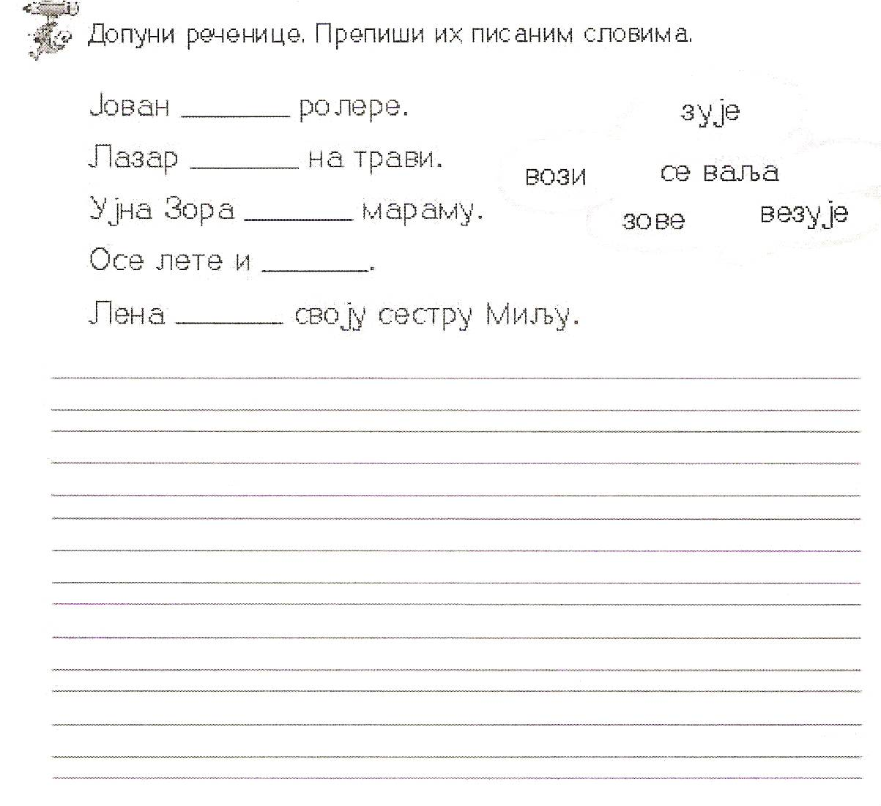
Контролна вежба Име и презиме ________________________________
1 .

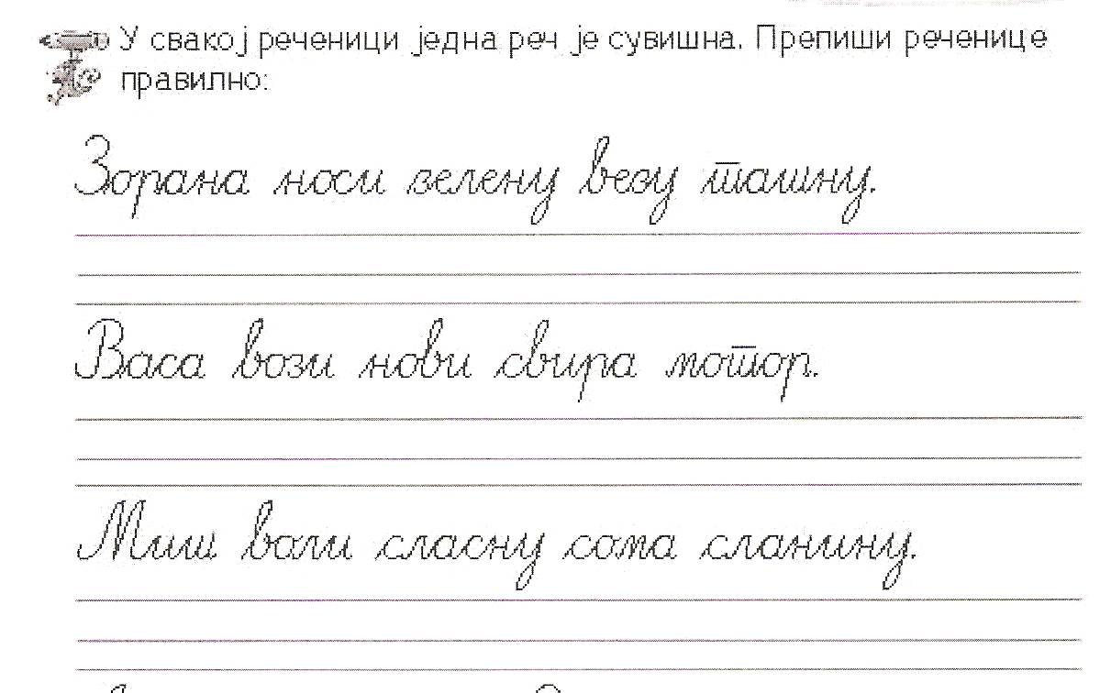
2 .

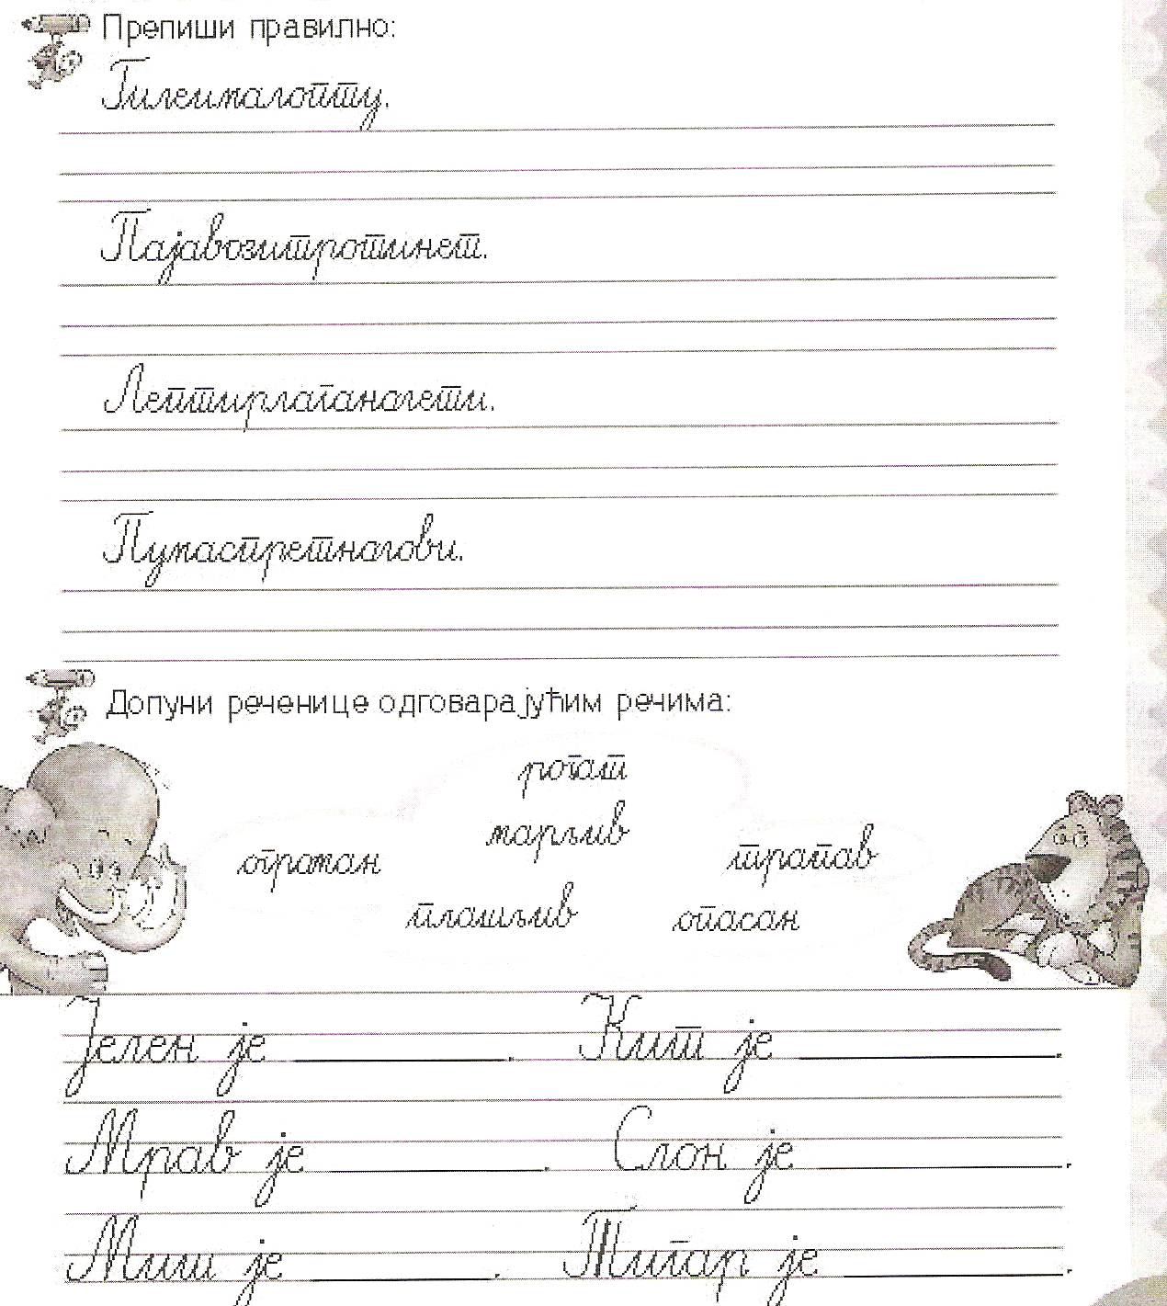
3 .

4 .

Шта смо проверавали | Коментари учитеља/учитељице
Ученик/ ученица уме да:
- допуни реченице и препише их писаним словима
- издвоји сувишну реч и препише реченице правилно
- одвоји речи у реченици и препише правилно реченице
- допуни реченице одговарајућим речима
Датум израде контролне вежбе: | Потпис учитеља/учитељице

